Thực hiện cấu hình VPN (Virtual Private Network - trên NSX Edge)

1. Chuẩn bị 2 site A - B
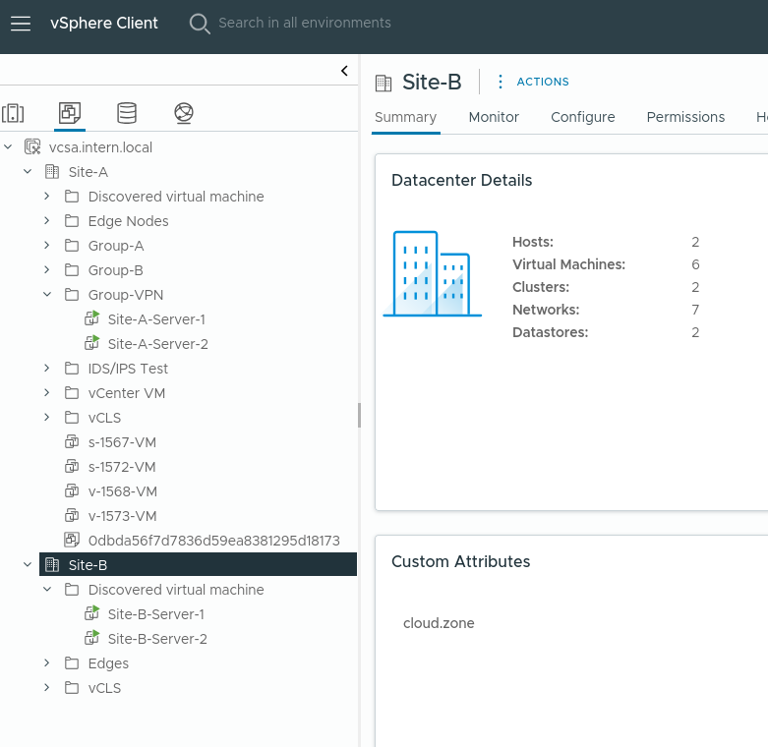

2. Tiến hành tạo topo
Tạo site A, B gồm tier-0 -> tier 1 -> segment -> virtual machine
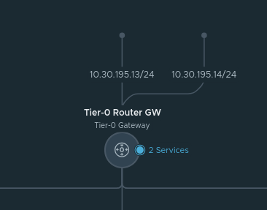
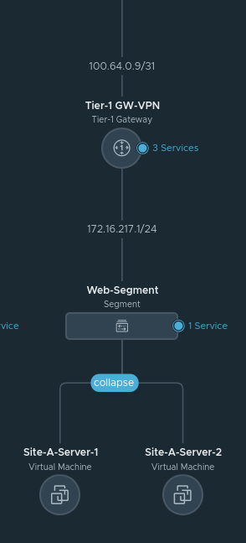
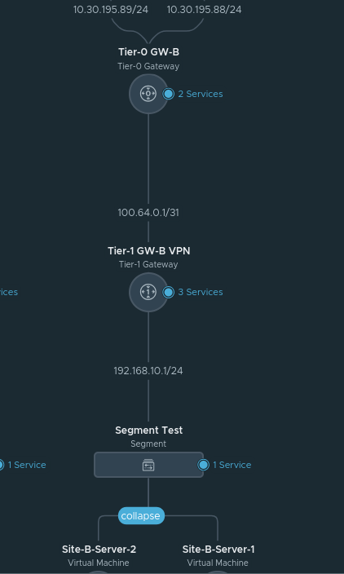

3. Tiến hành config VPN
Vào Networking > VPN > VPN Service
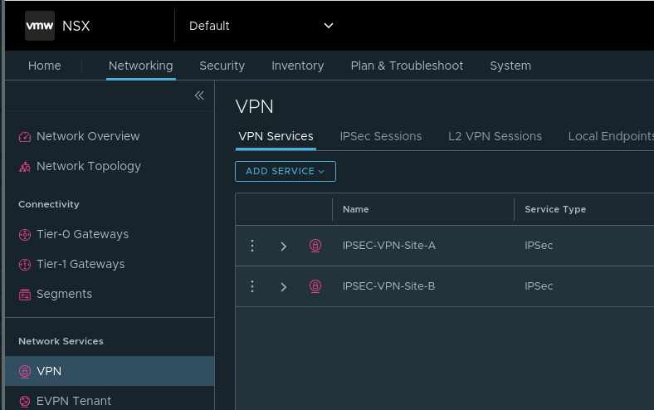
Tiến hành ADD SERVICE và tạo service cho 2 site để kết nối IPSec VPN, chọn IPSEC và tạo 2 service gắn với tier-0 or 1, ở đây mình dùng tier-1
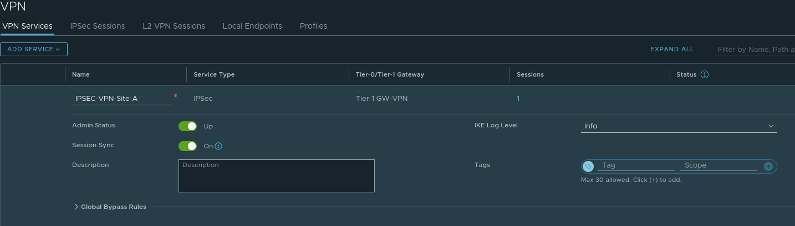
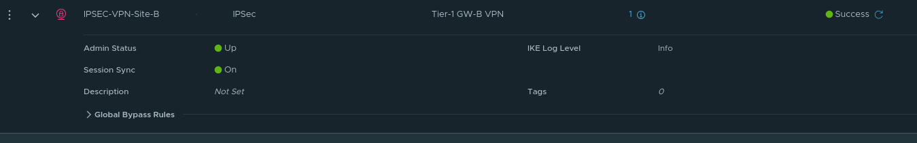
Tiếp đến vào tab Profile, ở đây sẽ có 3 tab chọn phụ đó là :
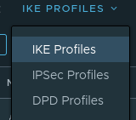

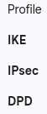
Tiếp đến vào phần Local EndPoint, và cũng tạo 2 LE một cho site A, một cho site B, có lưu ý như sau :
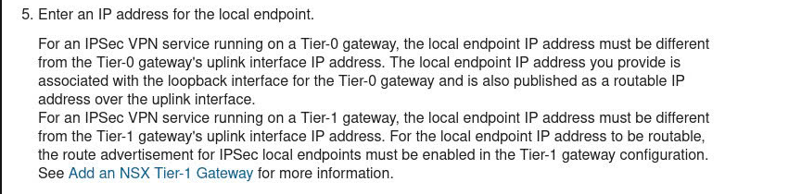
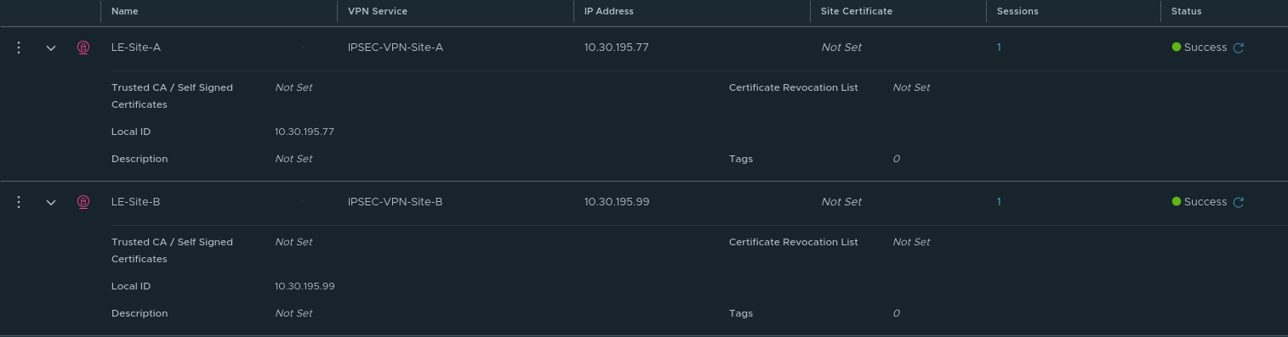
Sau khi tạo xong thì ta sẽ tạo phần cuối cùng đó là : tạo IPSEC Session cho 2 site
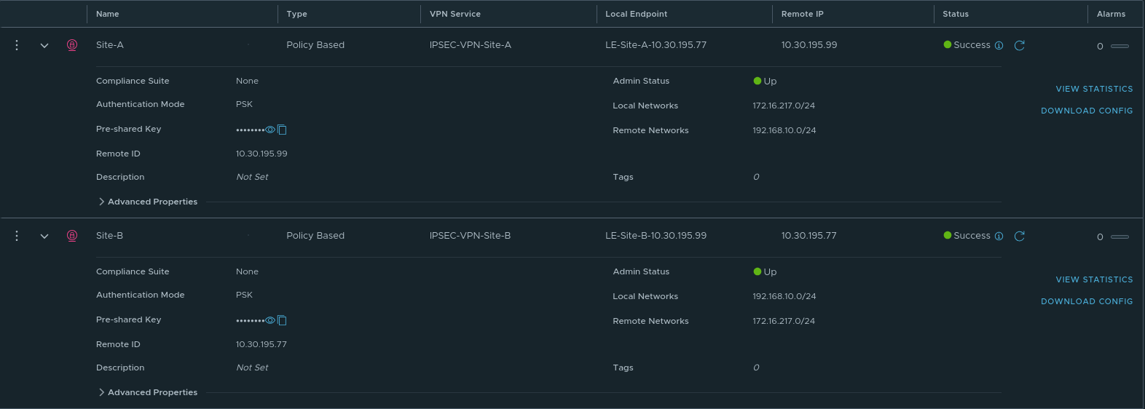
Và có một lưu ý như sau : một site phải là Initiator, một site là Response only
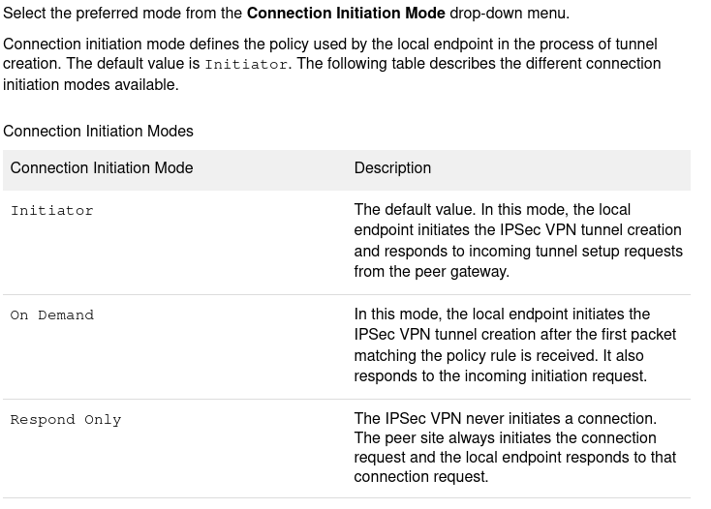
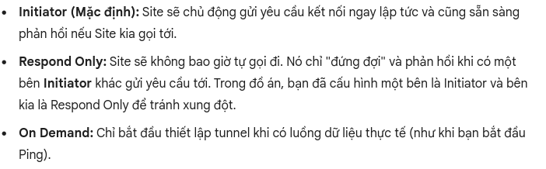
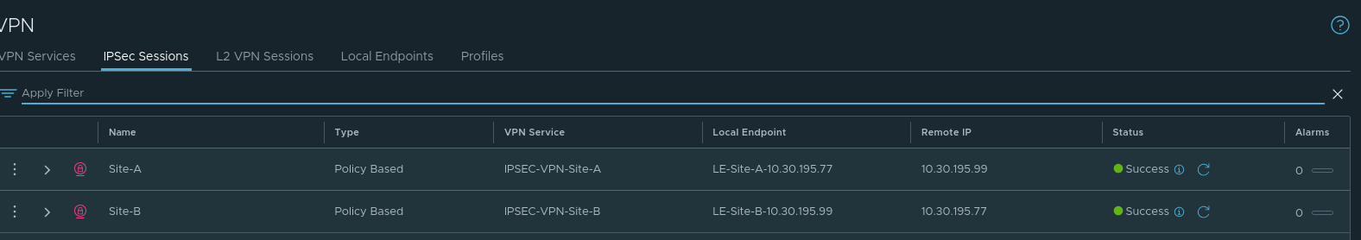
Tiến hành ping kiểm tra
